Arsenal – Arbeitsunterlage für das Anbringung von Leuchtdioden/Lämpchen
Klaus 22.04.2016 / 29 Taster, 49 gelbe Lämpchen und 30 rote Lämpchen

Taste Firma

arko

Pelz

Glaswerke

Gebäude, die nicht mehr vorhanden sind

arko
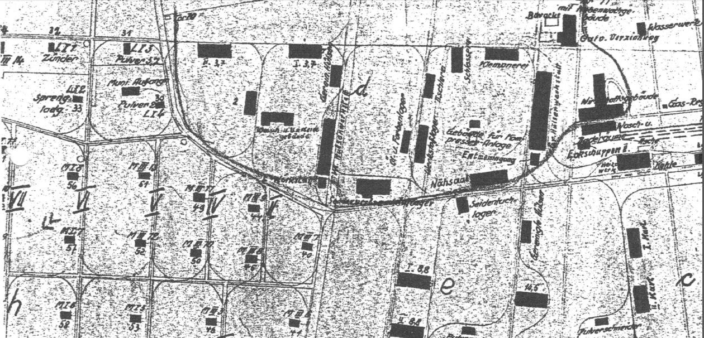

Pelz (Halle I. 8,8 und Halle II. 8,8 je ca. 800 m² Grundfläche)
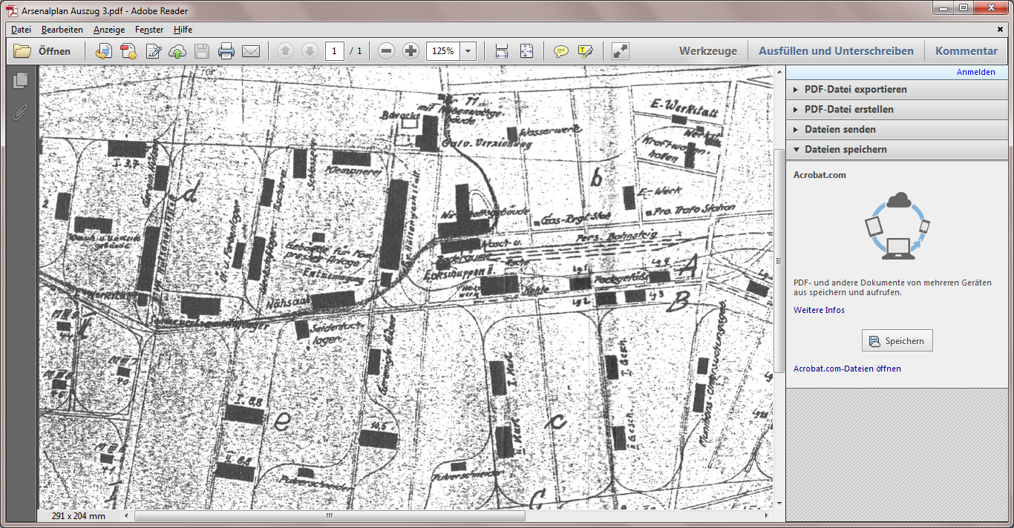

Sound Bunker / Glaserei Stüben
Lichtenheldt

Tischlerei Berndt
Simpex

Glaswerke (Betriebsgelände ca. 96.000 m²)

Ehmke Tischlerei

item
Pely-Tex

Bethaus
Wasserwerksbunker

SGW Sprenggesellschaft Wahlstedt
Blockheizkraftwerk

Heidis Treff / Autowerkstatt Glage und Teegen

Landesverein für Innere Mission mit der Werkstatt für Behinderte
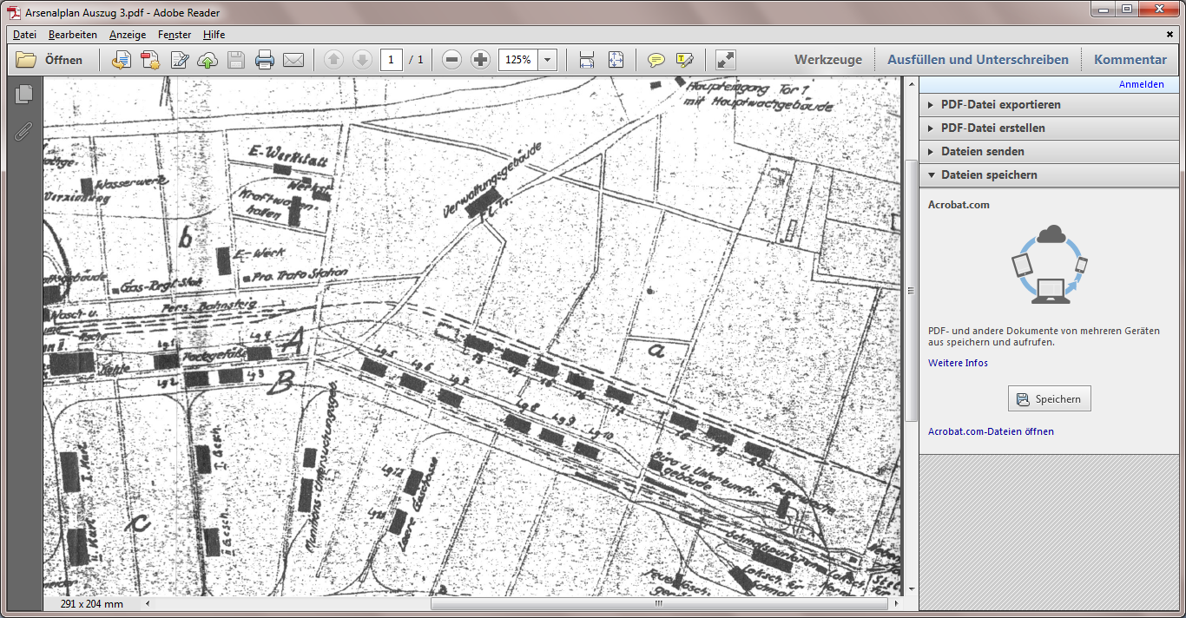

AOK Bildungszentrum

Bauhof Wahlstedt

Stadtküche

Feuerwehr

ERC

Asphalt Labor

Auto Engelke (nur Fundament)

SchüColor
Holcim

Golin

Pomian
Einfamilienhäuser
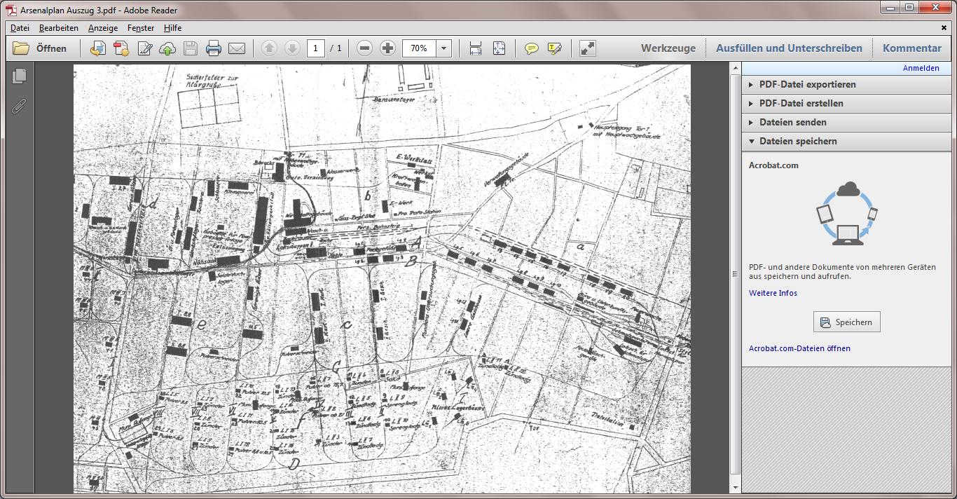

Gebäude, die nicht mehr vorhanden sind
Tor 2 mit Wachgebäude

